Консультация для родителей.

Домашний театр: зачем он нужен и как организовать.

Известно, что старший дошкольный возраст часто называют временем игры. Игра для ребенка этого возраста — естественное продолжение жизни. В игре ребенок живет, в игре развивается, постигает жизнь и формирует базовую систему ценностей. Все, впечатлившее его в реальной жизни, малыш потом проигрывает на разные лады, выражая в действии все свои переживания и впечатления.

Театрализованные игры имеют большое значение в детском развитии, давая возможность ребятишкам реализовать свои возможности, раскрыть творческие способности, сформировать важные качества личности, умение эмоционально воспринимать окружающий мир.

Семейный театр – особая среда для развития творческих способностей детей. В домашнем воспитании театрализованные игры полезны тем, что они помогают взрослым развивать свое чадо в естественной для него среде - игре.

Вы можете разыгрывать вместе забавные сценки, знакомить малыша со сказкой и ее героями, вносить элемент фантазии. Пробуйте всё вместе с вашим чадом и станете для него лучшим другом и помощником.

**Как правильно организовать театральную игру для детей**

**Учитывать возрастные особенности.** Для старших дошкольников 5 и 6 лет театрализованные игры становятся самостоятельным творчеством. Дети охотно принимают участие в подготовке домашнего спектакля, исполняют главные роли. Часто проявляют инициативу в выборе тематики, содержания театрализации, обращаются с просьбой к родителям помочь им с костюмами и декорациями. **Главное,** вовремя откликаться на просьбу ребенка, помогать ему. Стремление к театральному творчеству возрастает, когда родители отмечают даже малейшее достижение ребенка, например, как удачно он произнес реплику петушка или так похоже сымитировал походку лисы. Хотя старший дошкольник творчески активен, необходимо советами, напоминаниями приучать его следить за игровым поведением, выразительностью речи, мимикой и жестами. Такие навыки способствуют у 5 - 6-летних детей дальнейшему развитию творческих способностей.

**Придерживаться основных требований.**

*Тематика* произведений для театрализации должна быть разнообразной.

Для поддержания интереса и обогащения театральной деятельности необходима *подборка костюмов*, игрушек, пополнение театрального домашнего уголка различными видами театров: настольным, пальчиковым, теневым, куклами бибабо (состоящие из головы персонажа и одежды в виде перчатки). При подготовке подойдут старые платья, лоскутки тканей, платки.

*Максимально активизировать детей в подготовке* к игре: вместе с мамой шить персонажи для пальчикового театра, подбирать костюмы и игрушки для инсценировки, приобретать книжки с интересными иллюстрациями, вырезать картонные фигурки для теневого театра, вместе с взрослым придумывать сценарий для домашнего спектакля. Ребенок с удовольствием примет участие в оформлении сцены. Не важно, если что-то будет вырезано и раскрашено неаккуратно, важно, что ребенок это делал с удовольствием. Творите вместе с малышом, придумывайте с ним.

Для воспитания эмоционального отношения к игре и дальнейшего формирования игровых умений обязательно *фиксировать театрализации детей с помощью фотоаппарата или камеры*. Это дает возможность постоянно просматривать видеозаписи в семейном кругу, делиться впечатлениями, накапливать положительные эмоции.

Как сделать маленький театр дома. Начните с театра картинок на фланелеграфе. Сделать его не сложно. Обтяните доску фланелью. Из старых книг и детских журналов вырезайте сказочных героев и приклеивайте к ним кусочки бархатной бумаги.

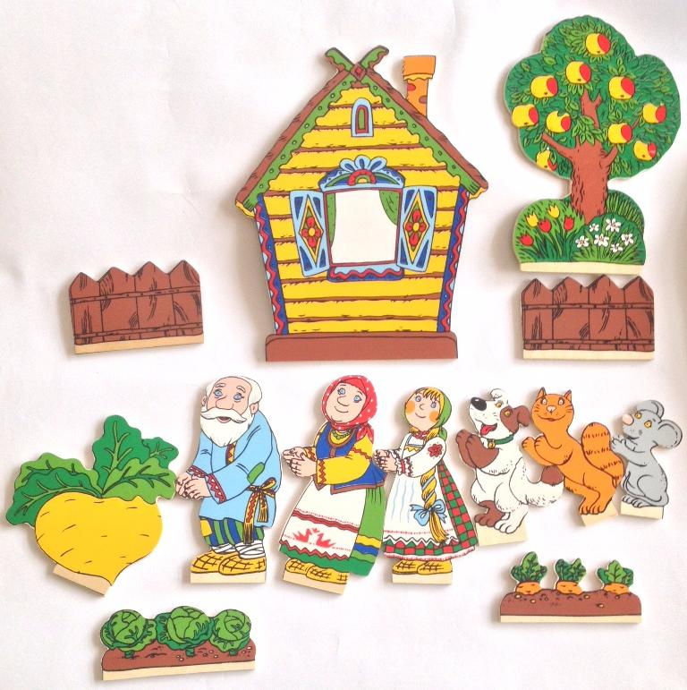И вот театр готов.   
Такой театр поможет вашему ребенку фантазировать, активизирует его речь.

Хотите поиграть с ребенком вместе? Такую возможность предоставят вам пальчиковые куклы. Самых простых вы сможете сделать сами: на бумажном или матерчатом чехольчике (по размеру пальца) нарисуйте лицо и волосы, морды животных, и театр готов.

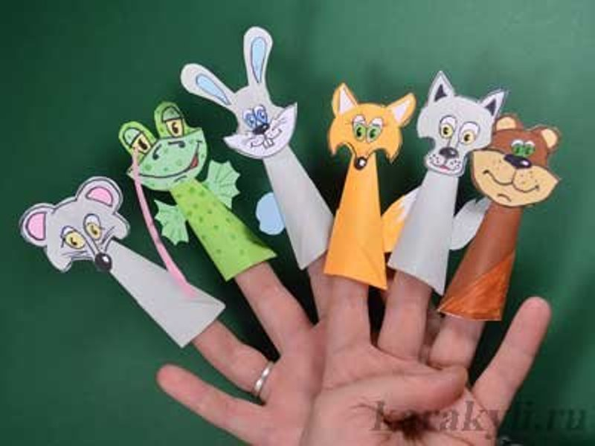Игры с пальчиковыми куклами помогают ребенку лучше управлять движениями собственных пальцев, что очень важно для детей с общим недоразвитием речи, которые нередко испытывают трудности в мелкой моторике.

В настольном кукольном театре игрушки могут быть изготовлены из бумажных конусов, цилиндров, коробочек разной высоты из картона, поролона, папье-маше, меха, пряжи, соленого теста, актеров можно связать крючком или на спицах и т.д.

Самый простой и доступный для детей кукольный театр – это театр ложек. Куклы-ложки предвосхищают знакомство с верховыми куклами, являясь как бы их упрощенным вариантом. Изготовить такой театр несложно. Для этого необходимы деревянные ложки, не расписанные красками. На внешней их стороне рисуют лицо человека или мордочку зверюшки. Украшают куклу кусочками меха, лентами, тесьмой. Из ткани шьют юбочку и надевают на игрушку, крепко завязав ее на «шейке» ложки тесьмой.

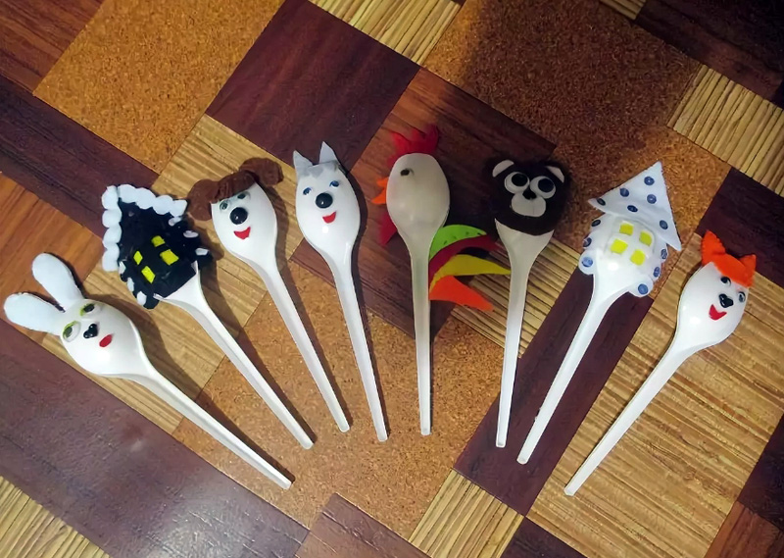

Домашний театр поможет научить ребенка правильно вести диалог, искать выход из сложных ситуаций, развивать память и самостоятельность мышления, обогащать словарный запас. А детская память сохранит яркие впечатления о вашем увлекательном совместном времени провождении. И хотя увлечение домашним театром, как правило, заканчивается вместе с детством, навыки общения, импровизации, фантазии, а главное – разговорные навыки остаются. Любые выступления раскрепощают ребенка и помогают побороть стеснительность.

 Если детство – это радость, игра, слияние с природой, то кукольный театр – это волшебный край, в котором ребенок играет и радуется, и познает мир. А формула успеха заключается во взаимной любви детей и взрослых, увлеченных любимым делом.